Косенко Николай Федорович
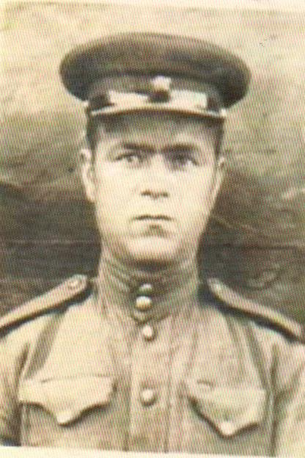
(1912-1998 гг.)
Косенко Николай Федорович родился 02 июня 1912 года в г. Белая Церковь. В мае 1941 года был призван в армию.
Служил в строительном батальоне в Брестской крепости.
28 июня 1941 года попал в плен, был отправлен в концлагерь. Три раза бежал, но каждый раз безуспешно. В 1945 году был освобожден. С 1945 по 1947 год проходил службу в Германии. В 1947 году вернулся домой. Награжден медалью «За боевые заслуги».

Учащийся 6 «А» класса Зинченко Николай

